H5注册操作手册

扫描二维码或使用网站登陆都可。Phone Pad PC都可以登陆【图1】

 或 (h5.yuandoujinfu.com)就可登陆注册页面。

登陆页面如下【图2】

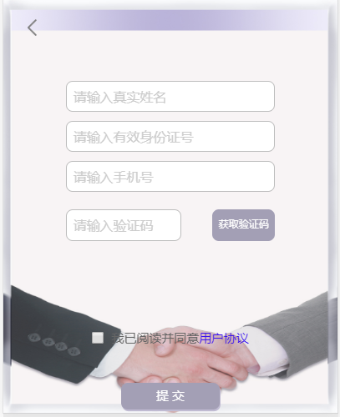

输入真实姓名，有效身份证号 手机号，输入完手机号后点击获取验证码（166，199号段禁止）。并让用户点击用户协议查看后再打勾✔

信息填写完后，就可以看到一下页面【图3】

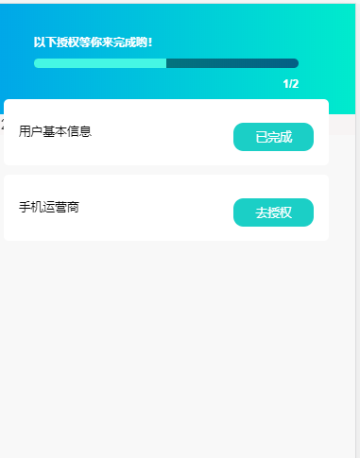

手机运营商为必填项！！！点击去授权，可看到一下页面【图4】

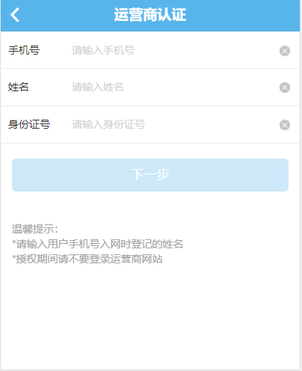输入手机号，姓名，身份证号，点击下一步即可

随后可看到以下页面【图5】

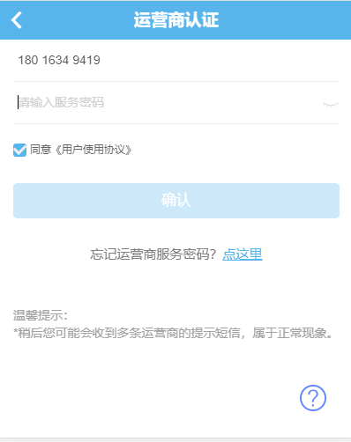

\*输入运营商服务密码中国联通 中国移动 中国电信，如果不知道服务密码，可以自行用手机APP修改，也可以点击 点这里修改，注意中国联通修改完服务密码可能要半个小时以后才能使用，中国移动和中国电信目前没有这个情况修改完成后可直接使用服务密码\*

输入完服务密码，点击确定即可！【图6】

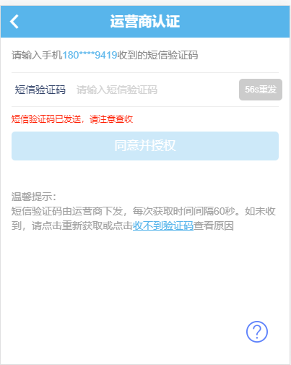随后输入短信验证码，（三个运营商不相同，有可能需要输入两次短信验证）

验证码输入完成后，数据就正在采集中。

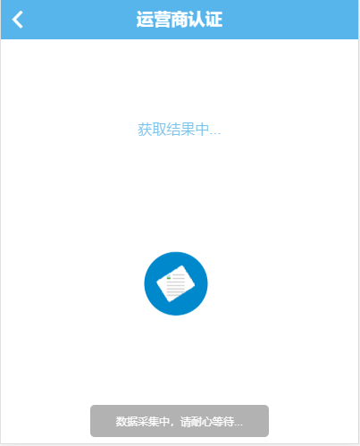

成功后就会显示

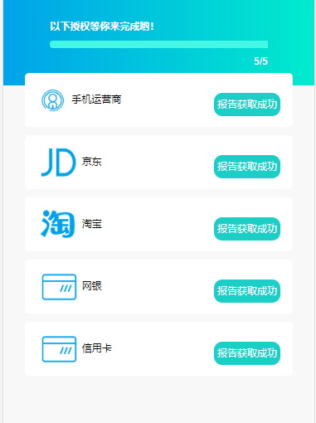

手机运营商 报告获取成功。

随后可以点击京东 淘宝 网银 信用卡进行授权。授权的内容越多 信用越高 额度越高。

京东和淘宝可以二维码登陆或账号密码登陆

网银和信用卡可以进行手机账号及卡号登陆